📝 HƯỚNG DẪN TẠO FORM ĐĂNG KÝ — TỪ CƠ BẢN ĐẾN NÂNG CAO
Tất cả thao tác chỉ trên Google Sheet — không cần sửa code! Form tự xuất hiện trên website sau khi thêm dữ liệu vào Sheet.

MỤC LỤC
- Bước 1: Tạo form mới
- Bước 2: Thêm trường cho form
- Các loại trường hỗ trợ
- Ví dụ 1: Form đơn giản — “Đăng ký Khóa Tu”
- Ví dụ 2: Form AVLH — cha-con & multichoice
- Ví dụ 3: Form SHCT — group lặp lại & showWhen
- Cột riêng vs Chi tiết — Kết quả trên Sheet
- Tổng hợp quy tắc

1. TẠO FORM MỚI (Tab loại_đăng_ký)
Mở Google Sheet → tab loại_đăng_ký → thêm 1 dòng = 1 form mới.
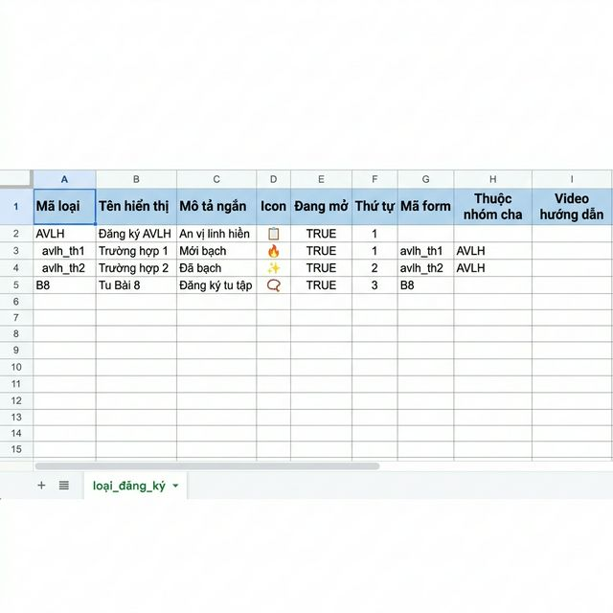
Tab loại_đăng_ký minh hoạ

Giải thích từng cột:
Cột | Tên cột | Điền gì | Ví dụ
A | Mã loại | Mã không dấu, không khoảng trắng | B8
B | Tên hiển thị | Tên nút trên trang chủ | Tu Bài 8
C | Mô tả ngắn | Dòng phụ dưới tên nút | Đăng ký tu tập bài 8
D | Icon | 1 emoji | 📿
E | Đang mở | TRUE = đang mở, FALSE = đóng | TRUE
F | Thứ tự | Số nhỏ hiện trước trên trang chủ | 1
G | Mã form | Trùng cột A (hoặc để trống nếu là nhóm cha) | B8
H | Nhóm cha | Mã loại cha (để trống = form độc lập) | (trống)
I | Video | Link YouTube embed (tuỳ chọn) | https://www.youtube.com/embed/abc
💡 MẸO: Link trực tiếp đến form: https://tên-site.vercel.app/dang-ky/{Mã loại cột A} VD: https://tên-site.vercel.app/dang-ky/B8

2. THÊM TRƯỜNG CHO FORM (Tab trường_biểu_mẫu)
Mở tab trường_biểu_mẫu → mỗi dòng = 1 trường.
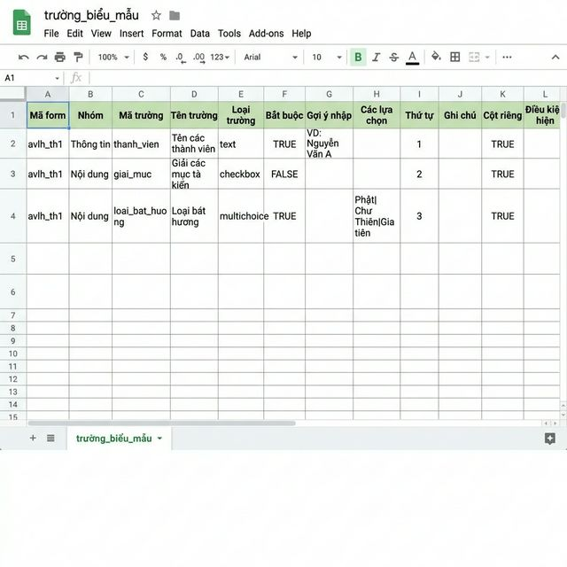
Tab trường_biểu_mẫu minh hoạ

Giải thích từng cột:
Cột | Tên | Điền gì | Ví dụ
A | Mã form | Trùng cột G bên loại_đăng_ký | avlh_th1
B | Nhóm | Tên section gom trường (giao diện) | Thông tin
C | Mã trường | Mã không dấu, không trùng | ho_ten
D | Tên trường | Nhãn hiển thị cho user | Họ tên
E | Loại trường | Xem bảng loại trường | text
F | Bắt buộc | TRUE = phải điền, FALSE = tuỳ chọn | TRUE
G | Gợi ý nhập | Placeholder — text mờ trong ô | VD: Nguyễn Văn A
H | Các lựa chọn | Ngăn bởi dấu \| (dùng cho select, radio, multichoice) | Nam\|Nữ
I | Thứ tự | Số (sắp xếp trường trong form) | 1
J | Ghi chú | Text nhỏ giải thích bên dưới input | Ghi theo CCCD
K | Cột riêng | TRUE = cột riêng trong kết quả Sheet | TRUE
L | Điều kiện hiện | Chỉ hiện khi điều kiện đúng | gioi_tinh=Nam
⚠️ QUAN TRỌNG: Cột A (Mã form) phải trùng khớp với cột G (Mã form) bên tab loại_đăng_ký. Nếu sai → trường sẽ không hiện!

3. CÁC LOẠI TRƯỜNG HỖ TRỢ
Loại (cột E) | Hiển thị | Cần cột H? | Ví dụ cột H
text | Ô nhập 1 dòng | ❌
textarea | Ô nhập nhiều dòng | ❌
number | Ô nhập số | ❌
select | Dropdown chọn 1 | ✅ | Tổ 1\|Tổ 2\|Tổ 3
radio | Nút tròn chọn 1 | ✅ | Có\|Không
multichoice | Checkbox chọn nhiều | ✅ | Phật\|Chư Thiên\|Gia tiên
checkbox | 1 ô check Có/Không | ❌
group | Nhóm lặp lại (thêm/bớt mục) | ❌
📝 GHI CHÚ: Cột H (Các lựa chọn) có 2 công dụng: - Với select, radio, multichoice: chứa danh sách lựa chọn ngăn bởi | - Với trường con của group: chứa mã nhóm cha (xem phần nâng cao)

4. VÍ DỤ 1: FORM ĐƠN GIẢN — “Đăng ký Khóa Tu”

Bước 1: Thêm form (tab loại_đăng_ký)
A | B | C | D | E | F | G
khoa_tu | Đăng ký Khóa Tu | Khóa tu mùa hè 2026 | 🧘 | TRUE | 1 | khoa_tu

Bước 2: Thêm trường (tab trường_biểu_mẫu)
A | B | C | D | E | F | G | H | I | K
khoa_tu | Thông tin | ho_ten | Họ tên | text | TRUE | VD: Nguyễn Văn A |  | 1 | TRUE
khoa_tu | Thông tin | gioi_tinh | Giới tính | radio | TRUE |  | Nam|Nữ | 2 | TRUE
khoa_tu | Thông tin | tuoi | Tuổi | number | TRUE | VD: 30 |  | 3 | TRUE
khoa_tu | Đăng ký | loai_phong | Loại phòng | select | TRUE |  | Phòng đơn|Phòng đôi|Phòng tập thể | 4 | TRUE
khoa_tu | Đăng ký | an_chay | Ăn chay | checkbox | FALSE |  |  | 5 | FALSE
khoa_tu | Ghi chú | ghi_chu | Ghi chú thêm | textarea | FALSE | Nếu có yêu cầu đặc biệt… |  | 6 | FALSE

Kết quả:
- ✅ Form hiện 3 section: Thông tin, Đăng ký, Ghi chú
- ✅ 6 trường với các loại khác nhau
- ✅ Link: your-site.vercel.app/dang-ky/khoa_tu

5. VÍ DỤ 2: FORM AVLH — CHA-CON & MULTICHOICE

🔑 Khái niệm “Nhóm cha - con”
Khi bạn muốn 1 nút trên trang chủ → bấm vào → hiện ra danh sách con để chọn:
📋 Đăng ký AVLH ← Nhóm cha (không có form riêng)
├── 🔥 Trường hợp 1 ← Form con 1
└── ✨ Trường hợp 2 ← Form con 2

Bước 1: Thêm nhóm cha + các con (tab loại_đăng_ký)
A | B | C | D | E | F | G | H
AVLH | Đăng ký AVLH | An vị linh hiền | 📋 | TRUE | 1 | (trống) | (trống)
avlh_th1 | Trường hợp 1 | Mới bạch | 🔥 | TRUE | 1 | avlh_th1 | AVLH
avlh_th2 | Trường hợp 2 | Đã bạch | ✨ | TRUE | 2 | avlh_th2 | AVLH
⚠️ QUAN TRỌNG: Quy tắc cha-con: - Dòng cha: Cột G (Mã form) để trống — không có form riêng, chỉ là nhóm - Dòng con: Cột G có mã form, Cột H = Mã loại của cha (AVLH)

Bước 2: Thêm trường cho form con avlh_th1
A | B | C | D | E | F | H | I | K
avlh_th1 | Thông tin | thanh_vien | Tên các thành viên | text | TRUE |  | 1 | TRUE
avlh_th1 | Nội dung | giai_muc | Giải các mục tà kiến | checkbox | FALSE |  | 2 | TRUE
avlh_th1 | Nội dung | loai_bat_huong | Loại bát hương | multichoice | TRUE | Phật|Chư Thiên|Gia tiên | 3 | TRUE
avlh_th1 | Nội dung | ho_bat_huong | Các họ thờ tại bát hương mới | text | FALSE |  | 4 | TRUE
avlh_th1 | Nội dung | tuong_phat | Tượng Phật / Ảnh Phật trên bàn thờ | select | TRUE | Tượng Phật|Ảnh Phật|Chưa có | 5 | TRUE
avlh_th1 | Khác | cung_duong | Cúng dường | checkbox | FALSE |  | 6 | FALSE
avlh_th1 | Khác | tham_gia_zalo | Tham gia nhóm Zalo | radio | FALSE | Đã tham gia|Chưa tham gia | 7 | FALSE

Kết quả trên giao diện:
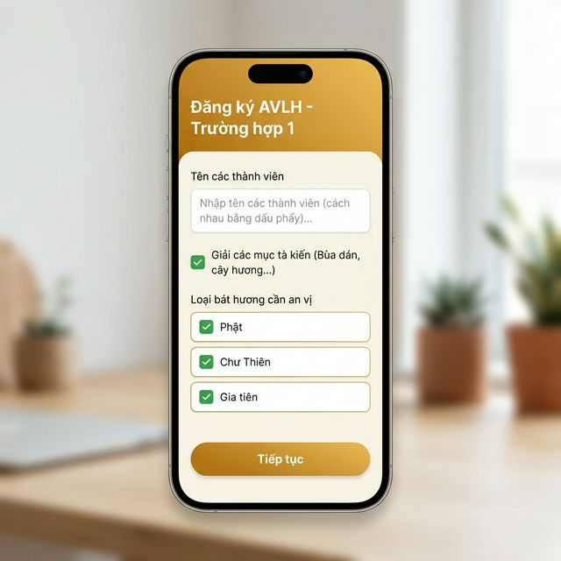
Form AVLH trên điện thoại

6. VÍ DỤ 3: FORM SHCT — GROUP LẶP LẠI & SHOWWHEN

🔑 Khái niệm “Group” (Nhóm lặp lại)
Cho user thêm nhiều mục cùng loại. VD: Nhập nhiều nghiệp, mỗi nghiệp có tên + hiện tượng:
Danh sách nghiệp:
[Mục 1] Tên nghiệp: ___ Hiện tượng: ___ [🗑️ Xoá]
[Mục 2] Tên nghiệp: ___ Hiện tượng: ___ [🗑️ Xoá]
[+ Thêm mục]

Cách cấu hình Group
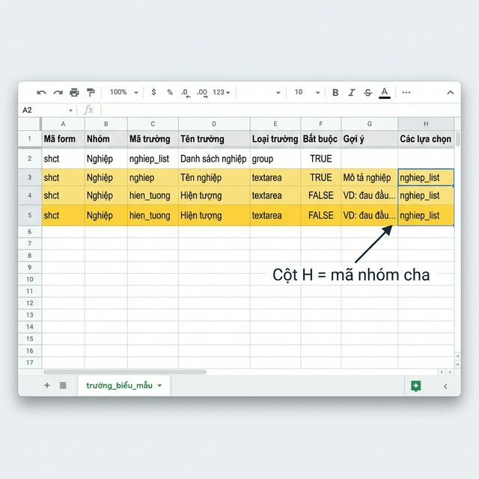
Cấu hình Group trên Sheet
A | B | C | D | E | H
shct | Nghiệp | nghiep_list | Danh sách nghiệp | group | (trống)
shct | Nghiệp | nghiep | Tên nghiệp | textarea | nghiep_list
shct | Nghiệp | hien_tuong | Hiện tượng | textarea | nghiep_list
⚠️ QUAN TRỌNG: Quy tắc Group: 1. Dòng cha: Loại trường = group, cột H để trống 2. Dòng con: Cột H = mã trường cha (nghiep_list) 3. Dòng con KHÔNG cần cột K = TRUE (vì nằm trong group)

🔑 Khái niệm “showWhen” (Điều kiện hiện)
Chỉ hiện trường khi 1 trường khác có giá trị cụ thể. VD: Chỉ hiện ô “Mô tả TTTS” khi chọn loại nghiệp = “TTTS”.
Cách cấu hình (cột L):
C | D | E | L (Điều kiện hiện)
loai_nghiep | Loại nghiệp | select
mo_ta_ttts | Mô tả TTTS | textarea | loai_nghiep=TTTS
mo_ta_khac | Mô tả khác | textarea | loai_nghiep=Khác
Cú pháp cột L: mã_trường_khác=giá_trị - Khi user chọn “Loại nghiệp” = TTTS → ô “Mô tả TTTS” mới hiện ra - Khi chọn giá trị khác → ô ẩn đi

Form SHCT đầy đủ:
A | B | C | D | E | F | H | I | K | L
shct | Chọn | loai_nghiep | Loại nghiệp | select | TRUE | TTTS|Sát sinh|Tà dâm|Khác | 1 | TRUE
shct | TTTS | mo_ta_ttts | Mô tả TTTS | textarea | TRUE |  | 2 | FALSE | loai_nghiep=TTTS
shct | Nghiệp | nghiep_list | Danh sách nghiệp | group | TRUE |  | 3 | FALSE
shct | Nghiệp | nghiep | Tên nghiệp | textarea | TRUE |  | 4 | FALSE | nghiep_list
shct | Nghiệp | hien_tuong | Hiện tượng | textarea | FALSE |  | 5 | FALSE | nghiep_list
shct | Ghi chú | ghi_chu | Ghi chú thêm | textarea | FALSE |  | 6 | FALSE

7. CỘT RIÊNG VS CHI TIẾT — KẾT QUẢ TRÊN SHEET
Mỗi form tự tạo tab kết quả tên: KQ_{Tên form}
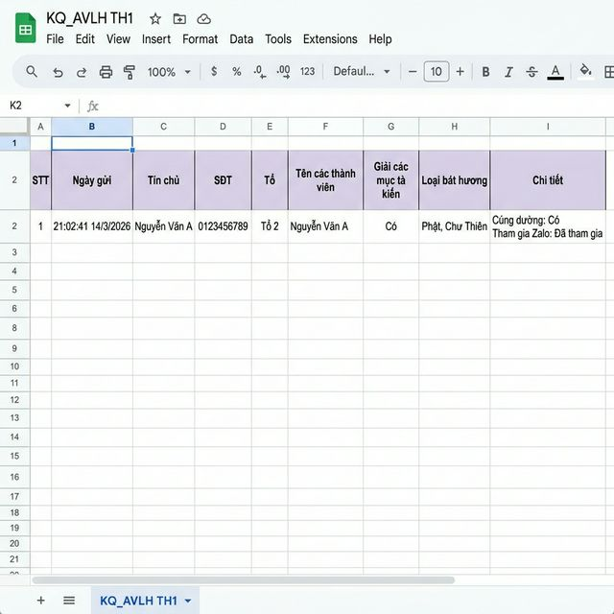
Tab kết quả KQ_AVLH

Quy tắc:
Cột K | Kết quả
TRUE | Trường có cột riêng → dễ lọc/sắp xếp
FALSE | Trường gom vào cột “Chi tiết” → Tên trường: Giá trị

Nên dùng cột riêng khi nào?
Dùng cột riêng (K = TRUE) | Gom vào Chi tiết (K = FALSE)
Họ tên, SĐT, Giới tính | Ghi chú, mô tả dài
Loại đăng ký (select) | Checkbox phụ (VD: cúng dường)
Thông tin cần lọc/tìm nhanh | Thông tin bổ sung không quan trọng
Group fields (nếu muốn cột riêng) | Dữ liệu ít khi cần xem riêng

8. TỔNG HỢP QUY TẮC

✅ Checklist tạo form mới:
- Thêm 1 dòng trong tab loại_đăng_ký với mã, tên, icon
- Cột G (Mã form) = cột A (Mã loại) — hoặc trống nếu nhóm cha
- Thêm trường trong tab trường_biểu_mẫu — cột A = cột G bên loại
- Mỗi trường có mã không trùng (cột C)
- Chọn loại trường phù hợp (cột E)
- Thêm lựa chọn nếu dùng select/radio/multichoice (cột H)
- Đặt cột K = TRUE cho trường cần cột riêng trong KQ

⚠️ Lỗi thường gặp:
Lỗi | Nguyên nhân | Cách sửa
Form không hiện trên trang chủ | Cột E = FALSE hoặc Cột G trống | Đặt E = TRUE, G = mã form
Trường không hiện trong form | Cột A không khớp Cột G bên loại_đăng_ký | Kiểm tra mã form
Select/Radio không có lựa chọn | Cột H trống | Thêm Chọn A\|Chọn B
Group con không hiện | Cột H của con không trùng mã cha | Đặt H = mã trường group
showWhen không hoạt động | Cú pháp sai | Phải là mã_trường=giá_trị (không có khoảng trắng)
Kết quả không có cột riêng | Cột K = FALSE hoặc trống | Đặt K = TRUE

📐 Sơ đồ quan hệ các tab:

